漫画赏析：“等”
刘海 江苏省无锡市北高级中学
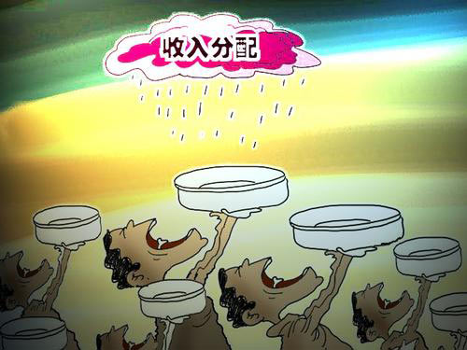

漫画制作：谢正军，来自CFP
国家统计局公布，按初步核算，2006年全年国内生产总值首次突破20万亿元大关，达到209407亿元。按可比价格计算，比上年增长10.7%。按现行汇率计算，折合美元26873亿元，居世界第四位。伴随着国民经济的高速发展，我国人民的生活水平得到了很大的提高。但同时伴随的是我国收入差距扩大的形势日益严峻，这已经引起了社会各阶层的广泛关注。在现阶段收入分配中要贯彻好“效率优先、兼顾公平”的原则。结合漫画，收入分配中有两“等”。
第一等，基于“效率优先”的初次分配。效率是指经济活动中投入与产出的比率，它表示资源有效利用的程度。影响效率的因素主要有收入分配方式、劳动组织形式、生产组织形式、社会体制等，但在主要的是要将个人收入与其在经济活动中的贡献挂钩，充分调动人们参与社会财富创造的积极性，提高工作效率和经济效率。效率优先也就是发展生产力优先。在效率优先的背景下，居民收入分配差距明显、基尼系数升高，主要表现在高低收入群体之间、城乡居民之间、东部与中西部之间、一些行业非公有制经济从业人员与公有制经济从业人员之间、垄断行业与非垄断性行业之间收入差距过大等几个方面。国家发改委官方网站公布的系列收入分配报告显示，不同经济类型和不同行业职工平均工资的增长速度存在较大差别。1990－2005年，平均货币工资收入最高最低行业之比由1.76∶1扩大为4.88∶1。而且还有进一步扩大的趋势。这种地区、行业、所有制的收入差距得不到解决，必将对把国民经济做大做强造成深远的影响。民间流传着这样一种说法“银行加证保（证券、保险），两电（电力、电信）加一草（烟草），石油加石化，看门的也拿不少”正是行业差距的一个表现。
第二等，基于“兼顾公平”的再分配。公平是指收入分配上的相对公平，它要求社会成员之间的收入差距不能过于悬殊，要求保证人们的基本生活需要。在由国家参与的再分配中，要加强政府对收入分配的调节，提高低收入者的收入水平，调节过高收入，取缔非法收入。税收政策是调节个人收入分配的重要措施。十届全国人大常委会第十八次会议高票表决通过关于修改个人所得税法的决定，个税的征收起点由原来的800元提高至1600元，利用税收手段实现了“高收入者多纳税，低收入者少纳税”的特点。国家税务总局去年底公布了《个人所得税自行纳税申报办法(试行)》，年所得人民币12万以上等五类情形必须自行申报缴纳个人所得税，这在一定程度上增加了国家的财政收入，更能在广泛意义上更好地行使国家的对内对外职能。同时，国家可以通过社会保障制度合理调节收入差距，近年来的农村医疗保险体制改革、最低生活保障制度、自然灾害求助等关注民生、解困民生的措施都是国家兼顾各阶层利益，特别是保障低收入者基本生活的表现。
效率和公平是社会追求的两大目标。效率高低关系着一国的经济增长，公平与否则关系到社会稳定。2005年10月，党的十六届五中全会召开， “更加注重公平”的提法取代了“效率优先、兼顾公平”。。“公平正义”是和谐社会在经济方面的重要表现，是我国“十一五”时期加快和谐社会建设的侧重点。必须充分发挥分配的激励作用，调动一切积极因素，加快社会主义现代化建设，在经济发展的基础上，“更加注重社会公平，使全体人民共享改革发展的成果”，这正是以人为本，以解决关系人民群众切身利益的现实问题入手建设和谐社会的一个重要体现。

作 者：刘海
联系电话：13921511677
联系电邮：liuhai2002@yahoo.com.cn
联系地址：江苏省无锡市市北高级中学教务处
邮政编码：214045
个人网站：思想者园地—http://www.sxzyd.net
海云阁：http://www.haiyunge.cn

